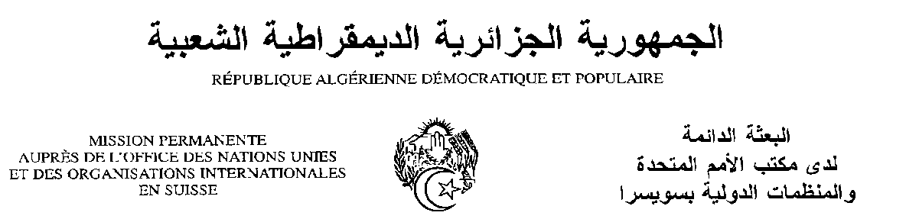

Déclaration de la Délégation algérienne
Vingt-septième session du groupe de travail sur l’Examen Périodique Universel
EPU de l’Equateur

01/05/2017
Monsieur le Président ;
Ma délégation tient à souhaiter une chaleureuse bienvenue à la délégation de l’Equateur présente parmi nous aujourd’hui, et la félicite pour la qualité du rapport présenté aujourd’hui.
Nous saluons l’engagement constant de l’Equateur en faveur de la protection et la promotion des droits de l’homme et nous le félicitons pour les progrès réalisés depuis le dernier EPU.
Nous nous félicitons de l'excellent travail accompli par l’Equateur dans le cadre de l’élaboration du plan décennal pour l’éducation 2016-2025, permettant une amélioration significative de l’accès des femmes au système éducatif.
Nous saluons également l’engagement effectif de l’Equateur pour favoriser la participation des femmes dans la vie publique, en particulier leur représentation dans la fonction publique, à l’Assemblée nationale et à la Cour constitutionnelle. Dans la même perspective, l’Algérie félicite l’Équateur d’avoir adopté la parité hommes-femmes dans les scrutins de liste électorale.
Aussi, l'engagement positif opéré dans le système national de réinsertion sociale, y compris l’amélioration des infrastructures pénitentiaires et la mise en place d’un nouveau modèle de gestion méritent d'être salué et encouragé.
Ma délégation voudrait faire les recommandations suivantes à la délégation de l’Equateur :
- Poursuivre ses politiques visant la protection des droits de la nature ;
- Poursuivre les efforts permettant l’accès des femmes à l’emploi formel.
Nous souhaitons plein succès à l’Equateur dans ses efforts qui seront déployés et les actions qui seront menées en vue de mettre en œuvre et de suivre les recommandations reçues.
Je vous remercie.

